STROKOVNA EKSKURZIJA razredov 4.aS in 4.bS

Dijaki razredov 4.aS in 4.bS imajo strokovno ekskurzijo pri izbirnih modulih v

ponedeljek, 25. marca 2013

v podjetje UNIOR Zreče. Dijaki se tega dne zberejo

na parkirišču pred Tušem ob 7:30 uri.

Konec ekskurzija je predviden ob 13:30 uri. Nato imajo dijaki pouk po urniku. Dijake spremljajo učitelji:
- Alenka Brežnjak kot vodja ekskurzije,
- Branko Matešič in
- Igor Šmajdek.

Novo mesto, 18. marec 2013

________________________  Alojz Železnik  vodja strokovnega aktiva strojnikov | ________________________  Sebastijan Brežnjak  ravnatelj Srednje strojne šole

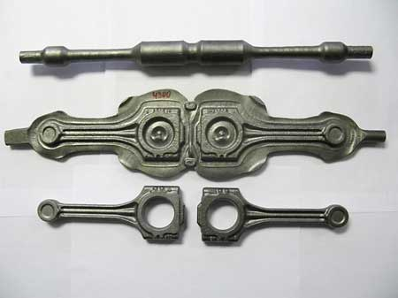 | 